稳态法测不良导体热导率(1022) 预习报告

# 一 实验重点

1.熟悉热学实验中的基本问题，量热与计温。

2.研究电热法中做功与传热的关系。

3.学习两种进行热修正的方法，牛顿冷却定律法和一元线性回归法。

4.了解热学实验中合理安排实验和选择材料的重要性。

5.熟悉热学实验中基本仪器的使用。

# 二 实验原理

在支架O上先后放上圆铜盘P，待测样品B和厚底紫铜圆盘A，在A的上方用红外灯L加热，使样品上下表面分别维持在稳定温度θ1,θ2，由傅立叶热传导定律

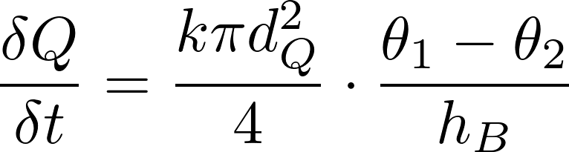

传热达到稳定状态后，通过B盘上面表面的热流量与黄铜盘P向周围散热速率相等，此时将样品B移去，加热P盘后移开A，任其自然冷却，观察其温度θ随时间t变化情况，由此可修正黄铜盘散热速率

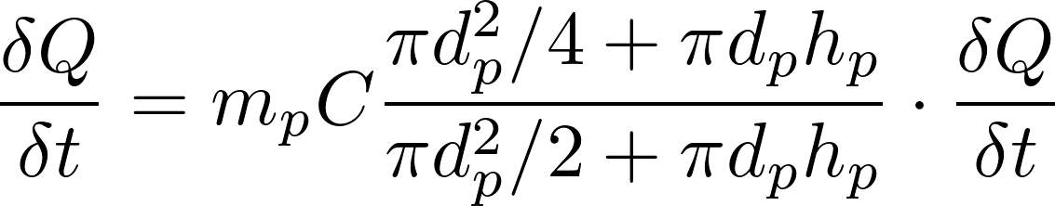

由此可求得样品导热率

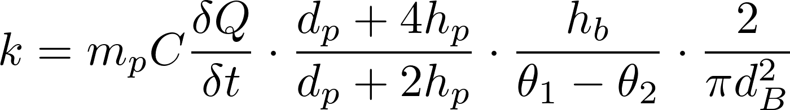

# 三 实验内容

①将实验用红外灯电源电压升高至220V加热5分钟后降至110V，然后每隔2~5min读取一次温度示数，如在10分钟内样品上下表面温度不再改变，即可认为已达稳定状态，记录稳定时温度θ1,θ2之后，去样品再加热，当铜盘温度比θ2高出约10℃左右，移去圆筒A，让铜盘P自然冷却，每隔30s读一次数，最后，选取邻近的θ2测量数据，求出冷却速率

②安装圆筒圆盘时，注意使放置电偶插孔与杜瓦瓶、数字毫伏表位于手同一侧，热电偶冷端插在滴有硅油的细玻璃管内，再将其浸入冰水混合物中。

③用游标卡尺多次测量样品圆盘B和黄铜圆盘P的几何尺寸取平均，用电子天平称量铜盘质量

# 四 实验仪器

稳态法实验装置